Муниципальное казенное общеобразовательное учреждение средняя общеобразовательная школа №4 с.Золотаревка Ипатовского района Ставропольского края

Разработка урока по информатике
на тему:
«Файлы и файловая система»

(в 8 классе)

Учительинформатики
МКОУСОШ №4
с.Золотаревка
Джикаева М.Г.

2014 г.
Урок по теме «Файлы и файловая система»
Цели урока .
Обучающая:
- познакомить с понятиями файл, папка, файловая система, имя файла, путь к файлу.
Развивающая:
- научить составлять дерево файловой системы, отслеживать путь по файловой системе;
- развивать умение контроля и самоконтроля, умение выделять главное.
Воспитательная:
- воспитание информационной культуры учащихся, любознательности, самостоятельности, духовно-нравственное воспитание.
Оборудование:
- компьютер;
- мультимедийный проектор и экран;
- интерактивная доска;
- презентация;
Ход урока
- Организационный момент:
Здравствуйте, ребята. Желаю вам солнечного настроения.
Повторение.
1.В начале урока повторим устройства компьютера и основные характеристики устройств долговременной памяти. Решим кроссворд (слайд 2).
- Внимательно посмотрите на экран (слайд 4) и определите тему урока.
- («Файлы файловая система»).
- А на какие вопросы вы бы хотели узнать ответ?
- Давайте сформулируем цели урока. (слайд 6)
- (слайд 7)
- Давайте вспомним, где в компьютере хранится информация? (в долговременной (внешней) памяти).
- Назовите основные характеристики долговременной памяти (максимальная информационная емкость и опасные воздействия), заполнив таблицу (в тетради).

Тип устройства | Максимальная информационная емкость | Опасные воздействия
Гибкий магнитный диск | 1,4 Мбайт | Нагревание, сильные магнитные поля
Жесткий магнитный диск | 3 Тбайт | Удары
CD-диск | 700 Мбайт | Царапины
DVD-диск | 4,7 Гб - 8Гб | Царапины
Flash-диск | 128 Гбайт | Неправильное отключение

- Изучение нового материала.
1). Файл.
А сегодня на уроке мы узнаем, как хранится информация в долговременной памяти, т.е. на этих устройствах. А что можно назвать информацией в компьютере? (Это программы и данные)
Итак, все программы и данные хранятся в долговременной (внешней) памяти компьютера в виде файлов. Любому пользователю, работающему на компьютере, приходится иметь дело с файлами. И на этом уроке мы рассмотрим, что такое файлы и файловые системы.
Файл – это программа или данные, имеющие имя и хранящиеся в долговременной памяти. (Определение записывается в тетрадь)
Примеры имен файлов: сочинение.doc, класс.bmp, компьютер.ppt (слайд 8)
Имя файла состоит из двух частей, разделённых точкой: собственно имени файла и расширения (типа файла). Имя файлу дает пользователь, а расширение или тип файла задается той программой, в которой он создается.
Имя файла может иметь до 255 символов, причем допускается использование русского алфавита и пробелов.
Символы, которые не может содержать имя файл: (слайд 9)
/ \ : * ? « < > |
По типу файла можно судить о том, какого вида данные в нём содержатся: текст, графика, звук или программа.
Давайте попробуем вместе заполнить таблицу типов файлов. (слайд 10)
Расширение | Тип файла | Значок
*.doc, *.txt | Текстовые файлы | 
*.bmp, *.jpg, *.gif | Графические файлы | 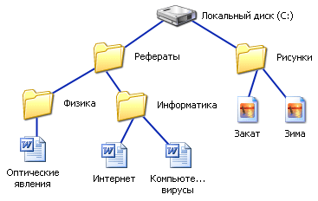
*.avi, *.mpeg | Видеофайлы | 
*.wav, *.mp3, *.mid | Звуковые файлы | 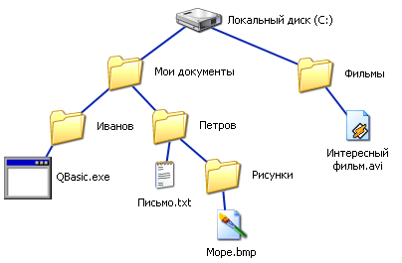
*.bac, *.pas | Файлы на языке программирования
*.zip, *.rar | Архивные | 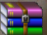
*.exe или *.com | Исполняемые файлы (запускает программу) | 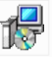
*.sys, *.drv | Системные файлы
htm, html | Web-страницы | 

Задание 1: (слайд 12)
Выберите допустимые имена файлов. Объясните, почему другие имена нельзя задать файлу, исправьте ошибки. Назовите, используя составленную таблицу, тип каждого файла.
- IVAN*.DOC
- LIN?EXE
- ПРИРОДА.ВМР
- А.В.ТХТ
- Рыбалка.
- 8 «А» класс.jpg
- Смешарики.avi
- mp3
2). Файловая система. (слайд 13)
На каждом носителе информации (гибком, жестком или лазерном диске) может храниться большое количество файлов. Порядок хранения файлов на диске определяется установленной файловой системой.
Файловая система - это совокупность файлов на диске и взаимосвязей между ними. Каждый диск имеет логическое имя, обозначается латинской буквой со знаком двоеточия: А: В: - гибкие диски, С: D: Е: - жесткие, оптические диски. Папка (каталог) верхнего уровня для диска является корневой папкой или каталогом, которая обозначается добавлением к имени диска наклоненной влево косой чертой \ (обратного слэша), например С:\.
Файловые структуры бывают одноуровневыми и многоуровневыми (иерархическими).(слайд 14)
У меня есть диск, на котором записаны одни файлы (продемонстрировать). Такая система расположения файлов называется одноуровневой (Одноуровневая файловая система – это простая последовательность файлов)
Примеры одноуровневой файловой системы:
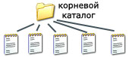

Многоуровневая (иерархическая) система представляет собой систему вложенных папок. В каждой папке могут храниться папки нижнего уровня и файлы. Например, шкаф с выдвижными ящиками для документов.
Для того чтобы найти файл в иерархической файловой структуре необходимо указать путь к файлу. Путь к файлу (слайд 15)начинается с логического имени диска, затем записывается последовательность имен вложенных друг в друга папок, в последней из которых содержится нужный файл. Имена диска и папок записываются через разделитель \.
Путь к файлу вместе с именем файла называют полным именем файла.
Примеры многоуровневой файловой системы (дерево каталогов):

Примеры полных имен файлов: (слайд 16)
C:\Рефераты\Физика\Оптические явления.doc
C:\Рефераты\Информатика\Интернет.doc
C:\Рефераты\Информатика\Компьютерные вирусы.doc
C:\Рисунки\Закат.jpg
C:\Рисунки\ Зима.jpg
Назовите в каждой записи корневой каталог, вложенные папки, имена файлов.

Задание 5: (слайд 17)
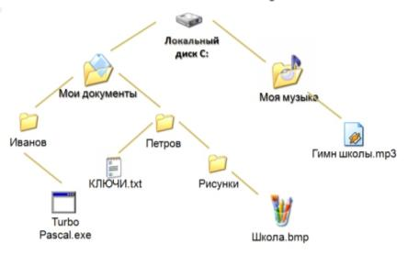
Записать полные имена всех файлов.

Задание 7 (информационный диктант) (слайд 27)
Верное предложение – 1, неверное - 0
- Группа байтов на диске, имеющая имя, называется файлом.
- Каждый файл определяют следующие параметры – длина, ширина, объем, цвет.
- На тип файла указывает его расширение.
- Объем файлов измеряется в см².
- Расширение файла указывает на дату и время создания файла.
- Внутри одного файла могут содержаться другие файлы.
- В имени файла нельзя использовать знаки \ / * ? : « « < >.
Ответ: 1010001

- Практическая работа на компьютере (слайд 24)
Создание мини проекта «Моя малая Родина
_Защита проектов.
- Домашнее задание. (слайд 29)
Создайте свою файловую структуру и отобразите ее в виде дерева каталогов.
- Рефлексия и подведение итогов урока. (слайд 30)
Оцените сегодняшний урок, ответив на вопросы в тетради:
0- нет, 1-да.
Вопросы:
  - Вам было интересно на уроке?
  - Вы узнали что-то новое на уроке?
  - Был ли доступен изучавшийся материал?
  - Вы его поняли?
  - Готовы ли вы на следующих уроках применить его на практике?

